[**Centos 6.5下的OPENJDK卸载和SUN的JDK安装、环境变量配置**](http://www.cnblogs.com/zlslch/p/5825214.html)

图形界面安装，会自带有Centos6.5自带的JDK

 *********************************自带的OPENJDK的卸载*********************************

第一步：查看Centos6.5自带的JDK是否已安装

<1> 检测原OPENJDK版本

# java -version

**一般将获得如下信息：**  
java version "1.7.0_45"

OpenJDK Runtime Environment (rhel-2.4.3.3.el6-x86_64u45-b15)

OpenJDK 64-Bit Server VM (build 24.45-b08, mixed mode)

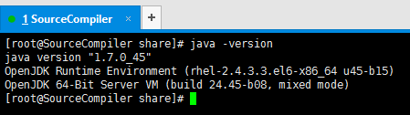

<2>**进一步查看JDK信息**

**# rpm -qa|grep java**

一般将获得如下信息：

**tzdata-java-2013g-1.el6.noarch**

**java-1.7.0-openjdk-1.7.0.45-2.4.3.3.el6.x86_64**

**java-1.6.0-openjdk-1.6.0.0-1.66.1.13.0.el6.x86_64**

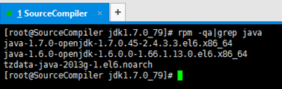

<3>**卸载OPENJDK**

**rpm -e --nodeps tzdata-java-2013g-1.el6.noarch**

**rpm -e --nodeps java-1.7.0-openjdk-1.7.0.45-2.4.3.3.el6.x86_64**

**rpm -e --nodeps java-1.6.0-openjdk-1.6.0.0-1.66.1.13.0.el6.x86_64**

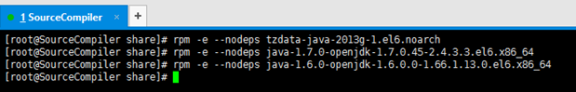

**自带的jdk已经没了。**

*********************************SUN的jdk安装*********************************

在root用户下安装jdk-7u79-linux-x64.tar.gz

在/usr/share上传

http://images2015.cnblogs.com/blog/855959/201608/855959-20160831112706746-1426226407.png

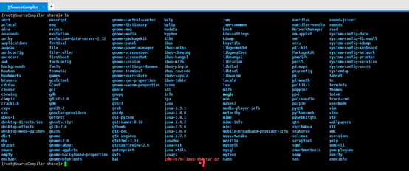

解压，

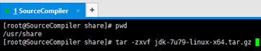

删去压缩包

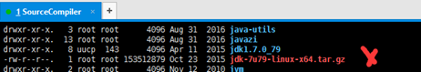

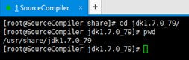

配置环境变量

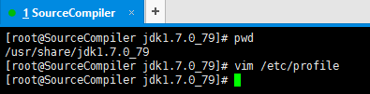

#java

export JAVA_HOME=/usr/share/jdk1.7.0_79

export CLASSPATH=.:$JAVA_HOME/jre/lib/rt.jar:$JAVA_HOME/lib/dt.jar:$JAVA_HOME/lib/tools.jar

export PATH=$PATH:$JAVA_HOME/bin

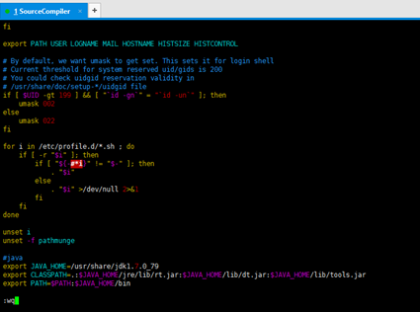

文件生效

http://images2015.cnblogs.com/blog/855959/201608/855959-20160831112822933-1085684942.png

查看是否安装成功

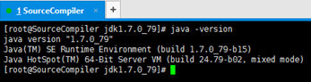

 成功！